Дарья Логинопуло

**Лиминальные пространства в текстах ветхозаветной традиции**

Цель работы – изучить пространственное измерение лиминальности и его проявления в повествованиях Ветхого Завета. В частности, эта работа направлена на выявление и анализ повторяющихся мотивов, сюжетов и топосов, связанных с окнами и разными видами входов, и определение общих закономерностей и корреляций внутри них.

В настоящем исследовании предпринята попытка объединить теоретическую рамку лиминальности с методологическим подходом типологических исследований фольклора и литературоведческой традицией анализа библейского текста.

Термин «лиминальность» впервые был введен ван Геннепом для описания ритуальных практик (van Gennep, 1960 [1909]) и позднее развит Тернером (Turner, 1967). С тех пор он приобрел широкий спектр значений и применений в различных дисциплинах, разнообразие которых было точно обобщено Томассеном (Thomassen, 2009). В самом широком смысле можно сказать, что категория лиминальности характеризует некий переходный этап или звено между двумя различными фазами, состояниями или пространствами.

Опираясь на области применения понятия лиминальности, Томассен предлагает трехчастную систему классификации различных аспектов лиминальности (Thomassen, 2009, c. 16):

* Переживания лиминальности могут быть связаны с тремя различными типами **субъектов**:

1. отдельным индивидом
2. социальными группами (например, меньшинствами)
3. целыми обществами, популяциями, возможно даже «цивилизациями»

* **Временное** измерение лиминальности может относиться к:

1. моментам (внезапным событиям)
2. периодам (неделям, месяцам или, возможно, годам)
3. эпохам (десятилетиям, поколениям, возможно, даже столетиям)

* **Пространственное** измерение лиминальности может относиться к:

1. конкретным местам, границам (дверному проему в доме, линии, отделяющей святое от профанного в ритуале, конкретным объектам, частям/отверстиям человеческого тела)
2. областям или зонам (пограничным зонам между государствами, монастырям, тюрьмам, морским курортам, аэропортам)
3. странам или более крупным регионам, континентам (Средиземноморье; Древняя Палестина между Месопотамией и Египтом; Иония в Древней Греции между Ближним Востоком и Европой).

В настоящем исследовании лиминальные пространства определяются как зоны между двумя различными пространственными областями, которые могут служить для перехода из одной области в другую. При этом области, между которыми происходит переход, могут быть как реальными физическими областями (дом/улица, левый берег/правый берег), так и метафорическими (человеческое/божественное, жизнь/смерть, свое/чужое, безопасное/опасное). Часто за физической реальностью также может стоять метафорическая. Так, например, дихотомия дом/улица может быть символическим проявлением дихотомии безопасное/опасное или даже жизнь/смерть.

**Сюжеты и мотивы, связанные с окнами, в Ветхом Завете**

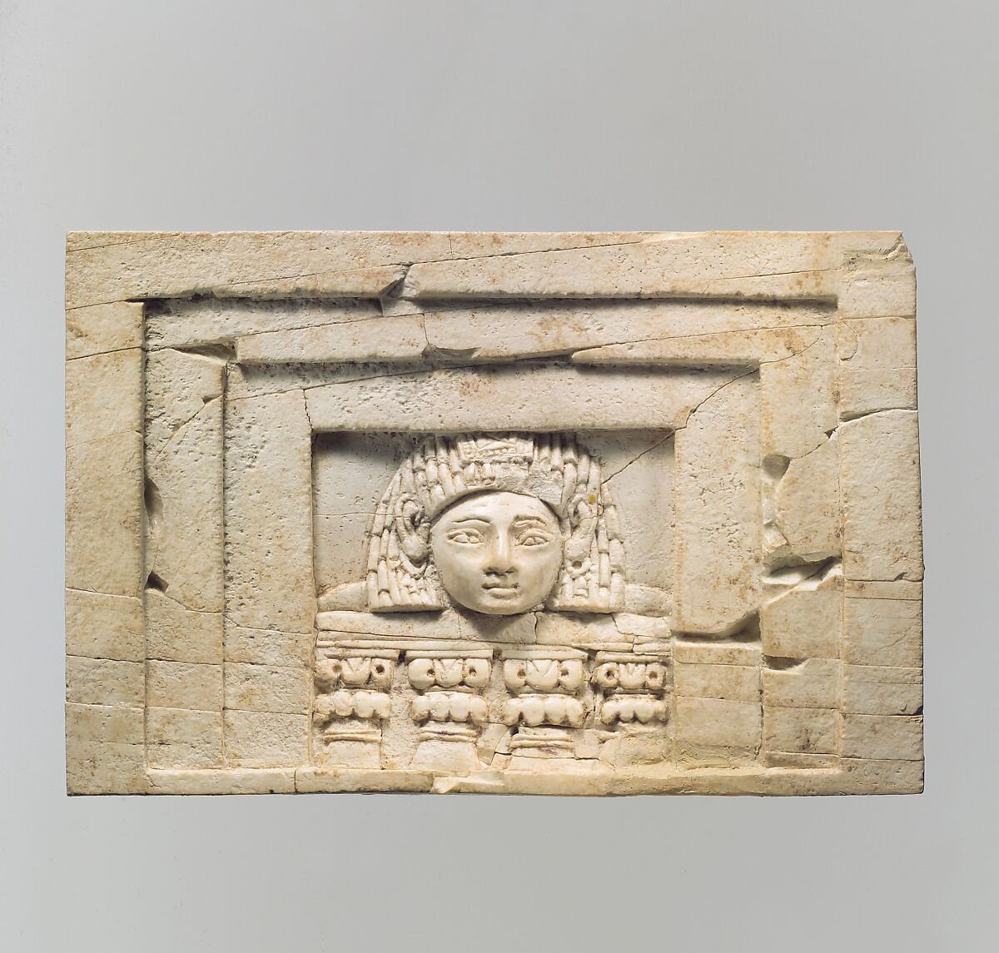

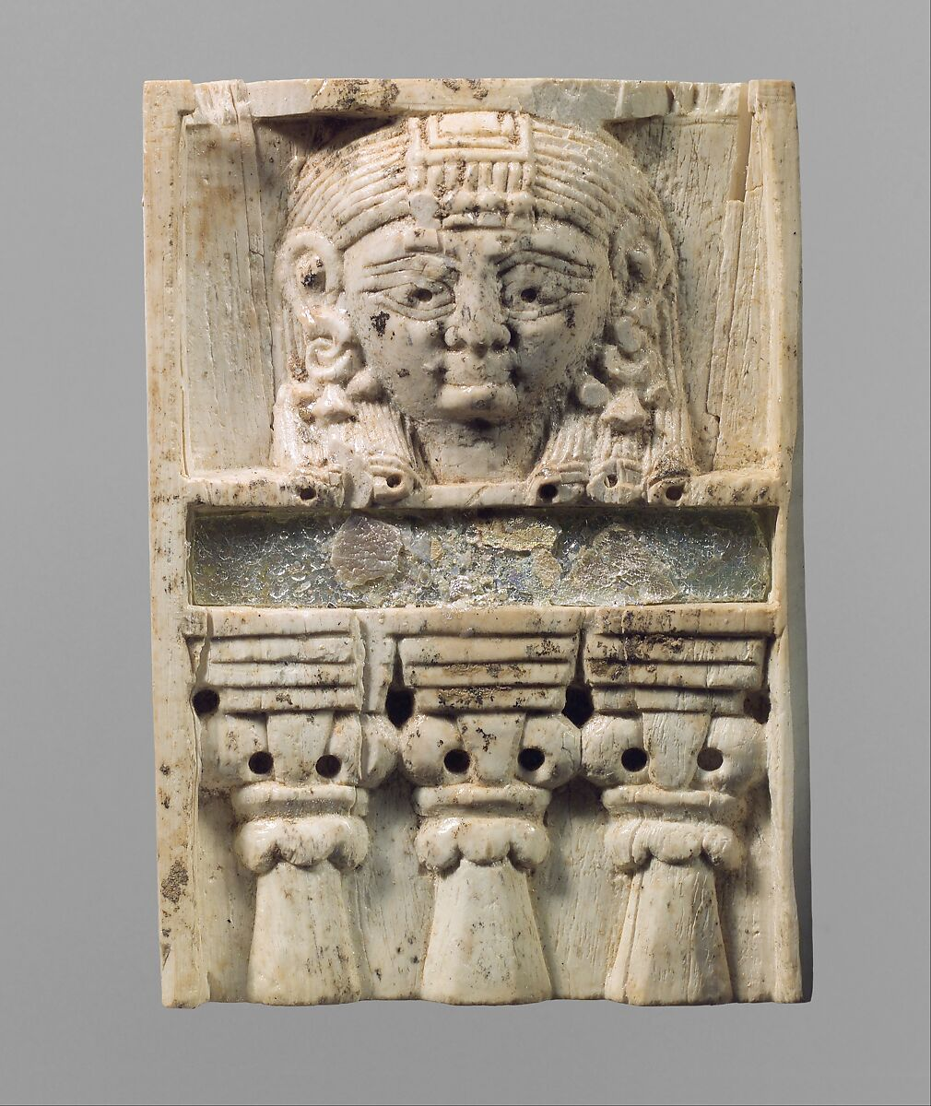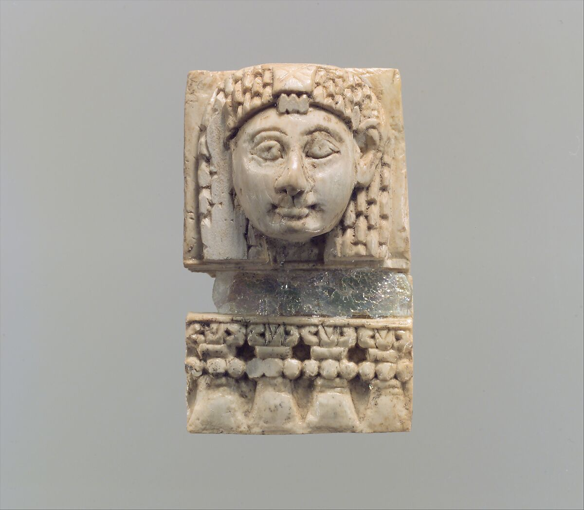

Рис. 4. Рельефные таблички с изображением «женщины в окне». Сирия, вероятно, г. Арслан-Таш. ок. 9-8 вв. до н.э. Музей Метрополитен, Нью-Йорк. Фонд Флетчера, 1957, № 57.80.11, 57.80.12, 57.80.13

### **1.1. Смерть входит через окно**

Несколько эпизодов в Ветхом Завете связывают окна с разрушением и смертью. В Иоил. 2:9 некая армия[1] врагов Израиля влезает в окна домов: *Бегают по городу, поднимаются на стены, влезают на дома, входят в окна, как вор*. В Соф. 2:13-14 при описании истребления Ниневии из окон домов раздается крик животных: *И прострет Он руку Свою на север, и уничтожит Ассура, и обратит Ниневию в развалины, в место сухое, как пустыня, и покоиться будут среди нее стада и всякого рода животные; пеликан и еж будут ночевать в резных украшениях ее; голос их будет раздаваться в окнах*.

Наиболее ярко связь окон с разрушением и смертью прослеживается в Иер. 9:21. Персонифицированная смерть заходит в дом через окна: *Ибо смерть (**māweṯ) входит в наши окна, вторгается в чертоги наши, чтобы истребить детей с улицы, юношей с площадей.*

Этот пассаж давно привлекает внимание исследователей. Часто (напр. Cassuto, 1938; Albright, 2006) его сопоставляют с сюжетом строительства дворца бога громовержца Ба‘лу из угаристкого Эпоса о Ба‘лу (KTU[2] 1.4 v 58 – vi 15; vii 14–27)[3].

Ба‘лу велит богу-ремесленнику Косару-ва-Хасису построить ему дворец. Когда Косару-ва-Хасису предлагает громовержцу сделать во дворце окно, тот сначала отказывается. Вероятно, Ба‘лу опасается, что его враги (Йамму или Моту) воспользуются этим окном, чтобы проникнуть в его обитель[4]. Дальше следует плохо сохранившийся текст, после которого Ба‘лу все же изменяет свое решение и просит Косару-ва-Хасису прорубить окно. После того как ремесленник прорубает окно, Ба‘лу кричит в него, вызывая гром.

Кассуто (Cassuto, 1938) утверждает, что в сложном для понимания фрагменте между тем, как Ба‘лу отказывается делать окно и тем, как соглашается, Ба‘лу побеждает в битве бога Моту. Отсюда Кассуто приходит к мысли, что Моту было свойственно проникать в дома через окна. Эта гипотеза получила широкое распространение, и смерть Ба‘лу, о которой идет речь далее в тексте Эпоса, стала связываться с тем, что в его дворце была критическая уязвимость: окно.

Однако, как отмечает Пауль (Paul, 1968, c. 374), 1), из текста явно не следует что Ба‘лу побеждает Моту, наоборот, кажется, более вероятной теория, что он побеждает бога Йамму, 2) ни в одном из сохранившихся текстов нет сюжетов, позволяющих однозначно связать Моту с окнами. И хотя Моту действительно убивает Ба‘лу, он делает это, не входя через окно.

Вероятно, такая интерпретация на самом деле возникает из-за сравнения Эпоса о Ба‘лу с библейским текстом. Лексическая параллель между именем бога Моту и персонифицированной смертью в Иер. 9:21 (māweṯ) приводит к такому толкованию этого отрывка.

В целом, стоит признать, что сюжет про окно в дворце Ба‘лу на настоящий момент не поддается однозначной интерпретации, поскольку не ясны ни причина первоначального опасений Ба‘лу насчет окна, ни его точное назначение. Однако представляется весьма убедительным, что, несмотря на распространенную трактовку, смерть Ба‘лу в этом повествовании не связана с окном.

### **1.2. Небесные окошки**

В ветхозаветной традиции хорошо засвидетельствован мотив ATU F56 «Небесные окошки. Отверстие в небе дает доступ к верхнему миру».

Решив уничтожить человечество, Господь устраивает Потоп, проливая воды на землю через окошки (ˀărubbōṯ) в небесной тверди[5]. Быт. 7:11 разверзлись все источники великой бездны, и окна небесные отворились; 8:2 И закрылись источники бездны и окна небесные.

Связь небесных окошек с божественным проклятием встречается также в апокалиптическом пророчестве Иса. 24:18: *Тогда побежавший от крика ужаса упадет в яму; и кто выйдет из ямы, попадет в петлю; ибо окна (ˀărubbōṯ) с небесной высоты растворятся, и основания земли потрясутся*.

В других ветхозаветных сюжетах через эти небесные окошки Господь, наоборот, посылает благословение. Наиболее эксплицитно это выражено в Мал. 3:10*: говорит ГОСПОДЬ Саваоф: не открою ли Я для вас отверстий небесных и не изолью ли на вас благословения до избытка?*

Манна, небесный хлеб, который Господь посылает народу Израиля в пустыне, по-видимому, тоже проливается на землю из этих окошек: Исх. 16:4*: И сказал ГОСПОДЬ Моисею: вот, Я одождю вам хлеб с неба*; Пс. 77:23-24: *Он повелел облакам свыше и отверз двери неба, и одождил на них манну в пищу, и хлеб небесный дал им.*

Упоминание небесных окошек встречается также в 4 Цар. 7:2, 7:19: в осажденной Самарии начинается голод, цена на любую, даже едва съедобную еду, поднимается (4 Цар. 6:25: *ослиная голова продавалась по восьмидесяти сиклей серебра, и четвертая часть каба голубиного помета— по пяти сиклей серебра*), люди едят собственных детей, чтобы не умереть от голода (4 Цар. 6:29 *сварили мы моего сына, и съели его*). Тогда пророк Елисей обещает, что на следующий день *мера муки лучшей будет по сиклю и две меры ячменя по сиклю*. В ответ ему сановник отвечает, что это было бы невозможно, даже *если бы ГОСПОДЬ и открыл окна на небе*. Так, в этом пассаже окна на небе снова символизируют божественное благословение и, вероятно, являются прямой отсылкой к сюжету о ниспослании еды с неба.

При этом в 4 Цар. 7:2 применительно к небесным окошкам использован глагол ˁśh ‘делать’, подразумевающий, вероятно, что эти окошки не существуют на небе постоянно – Господь создает их специально, когда это необходимо.

Похожие мотивы широко распространены в мировом фольклоре (см. ATU F56 «Небесные окошки. Отверстие в небе дает доступ к верхнему миру»). Возможная параллель к библейскому мотиву на Древнем Ближнем Востоке обнаруживается в описанном выше сюжете о строительстве дворца Ба‘лу. Некоторые исследователи (Smith & Pitard, 2009, c. 563) предполагают, что окно во дворце Ба‘лу [6] сделано для того, чтобы бог грома мог посылать людям дождь: в повествовании эпоса, пока дворец не построен, Ба‘лу не проливает дождь на землю. Однако в тексте не описывается непосредственно то, как Ба‘лу посылает через окно дождь: когда постройка дворца завершена, Ба‘лу кричит в него, вызывая гром и утверждая свою власть над землей (Smith & Pitard, 2009, c. 15). Таким образом, в эпосе Ба'лу, как и в ветхозаветных сюжетах, небесные окошки позволяют божеству вступать в контакт с людьми и насылать на них символическое или буквальное разрушение или благословение.

### **1.3. Стрела избавления**

В 13 главе книги Царств израильский царь Иоас приходит к умирающему пророку Елисею просить помощи и благословения в войне. Пророк велит Иоасу совершить ряд действий, напоминающих магический ритуал.

4 Цар. 13:15-19: *И сказал ему Елисей: возьми лук и стрелы. И взял он лук и стрелы. И сказал царю Израильскому: положи руку твою на лук. И положил он руку свою. И наложил Елисей руки свои на руки царя, и сказал: отвори окно на восток. И он отворил. И сказал Елисей: выстрели. И он выстрелил. И сказал: эта стрела избавления от ГОСПОДА и стрела избавления против Сирии, и ты поразишь Сириян в Афеке вконец. И сказал: возьми стрелы. И он взял. И сказал царю Израильскому: бей по земле. И ударил он три раза, и остановился. И разгневался на него человек Божий, и сказал: надобно было бы бить пять или шесть раз, тогда ты побил бы Сириян совершенно, а теперь только три раза поразишь Сириян.*

В этом сюжете стрела, проходя через окно, становится символом божественного благословения и избавления. Стрельба в окно из лука могла бы рассматриваться как некая символическая имитация обороны от вражеской атаки путем обстрела противника из окон городской стены. Но сохранившиеся свидетельства не содержат примеров такой техники боя в древнем Израиле (см. выше).

Хотя магические ритуалы со стрелами характерны для религиозной практики и мифологии разных культур (ср. ATU D1092. «Волшебная стрела»), близкой параллели к 4 Цар. 13:15-19 пока не найдено.

### **1.4. Смотрящие в окно**

#### **1.4.1. Женщина смотрит в окно: гибель детей**

Мотив «женщина в окне» хорошо представлен в изобразительном искусстве древнего Ближнего Востока (см. выше). Однако в Ветхом Завете этот образ не просто использован в эстетических целях, но нагружен лиминальными коннотациями и тесно связан со смертью. Во всех пассажах Ветхого Завета, где женщина смотрит в окно, этот мотив оказывается связан с темой потери детей или бездетностью. Эту корреляцию также отмечает Симан (Seeman, 2004).

В Суд. 5 Мать военачальника Сисары смотрит в окно в ожидании сына. Она не знает, что ее сын убит и его войско разгромлено.

В 2 Цар. 6 Мелхола наблюдает из окна как Давид с ритуальными плясками и песнями переносит ковчег Божий в Иерусалим. Она упрекает Давида за то, что он обнажился перед рабами во время плясок. За это Господь делает Мелхолу бездетной.

В 4 Цар. 9 после израильского царя Ахава на престол восходит сперва его старший сын Охозия, а после смерти Охозии – младший сын Иорам. Военачальник Ииуй, подняв мятеж, убивает Иорама и истребляет весь род Ахава. Иезавель, вдова Ахава, ждет Ииуя, убившего ее детей, одевшись в царские одежды и глядя на него из окна башни. Ииуй приказывает слугам, вставшим на его сторону, выбросить Иезавель из окна.

Так, для женщин в ветхозаветном нарративе взгляд в окно всегда имеет негативные последствия: потерю детей или даже смерть. Еще один пассаж из книги Екклезиаста подтверждает такую картину: Еккл. 12:3 *В тот день, когда задрожат мужчины, стерегущие дом, и согнутся мужи силы; и перестанут молоть мелющие женщины, потому что их немного осталось; и помрачатся женщины, смотрящие в окно*.

Этот стих состоит из четырех частей, описывающих действия четырех групп людей, живущих в доме[7]. Параллелизм здесь очевиден. Во-первых, в первой половине стиха описаны мужчины (šōmrē ‘стерегущие’ – причастие м.р), во второй – женщины (haṭṭōḥănôṯ ‘мелющие’ – причастие ж.р., hārōˀôṯ ‘смотрящие’– причастие ж.р). Во-вторых, внутри каждой половины стиха упомянуты сначала слуги, а затем – господа дома (Sawyer, 1975, c. 525). Примечательно, что из всех обитателей именно женщина, хозяйка дома, смотрит в окно на грядущее разрушение.

#### **1.4.2. Мужчина смотрит в окно: сексуальное желание**

В отличии от женщин, когда мужчины смотрят в окно, это не приводит к таким радикальным последствиям для смотрящего. Большинство отрывков, в которых мужчины смотрят в окно, связаны с сексуальным желанием.

В Притч. 7:6 рассказчик наблюдает из окна за неразумным юношей, который поддается чарам блудницы, в Быт. 26:8 Авимелех видит в окно как *Исаак потешается (məṣaḥēq) с Ревеккою, женою своею*. В Песн. 2:9 мужчина заглядывает в окно любимой: *Вот, он стоит у нас за стеною, заглядывает в окно, мелькает сквозь решетку.*

Два из трех отрывков Ветхого Завета (за исключением Песн. 2:9[8]) в которых мужчины смотрят в окно, подчеркивают необходимость проявлять осторожность в сексуальных отношениях с женщинами. Как утверждает Симан (Seeman, 2004, c. 14), в обоих отрывках, когда мужчина смотрит из окна, он оказывается предупрежден о надвигающейся опасности и поэтому может ее избежать.

Пр. 7:6 может быть истолкован как эпизод, позволяющий неразумным (аудитории рассказчика книги Притч) избежать опасности: Весь рассказ о неразумном юноше, на которого рассказчик смотрит из окна, — это поучительная история, призванная предостеречь молодых людей от прелюбодеяния и распущенности (Seeman, 2004, cc. 7-9).

Однако более очевидно эта закономерность проявляется в истории Авимелеха. Быт. 26 – не первый эпизод в Ветхом Завете, когда один из патриархов приходит в новый город и обманывает местного правителя, выдавая свою жену за сестру: В Быт. 12 и Быт. 20 к подобной лжи прибегают Авраам и Сара. Оба раза Сару принимают ко двору правителя и оба раза это приводит к тяжелым последствиям для правителя: в Быт. 12 Господь поражает *тяжкими ударами фараона и дом его*, а в Быт. 20 заключает *всякое чрево в доме Авимелеха за Сарру, жену Авра*амову. В Быт. 26, однако, Авимелех избегает той же участи, потому что видит Ревекку и Исаака через окно (Seeman, 2004, c.4-5).

Даже если в случае мужчины-наблюдающего из окна положительный эффект не всегда очевиден, мы можем с уверенностью сказать, что никакие негативные последствия за этим не следуют.

#### **1.4.3. Даниил: шпионы заглядывают в окно**

В Ветхом Завете есть еще один эпизод, в котором мужчины смотрят через окно. В Дан. 6:10-11 безымянные князья и сатрапы царя Дария подглядывают за Даниилом через окно в его комнате. В этом сюжете, как кажется, в фокусе оказываются не люди, смотрящие в окно, а тот, на кого смотрят. Для Даниила этот эпизод несет смертельную опасность: поскольку он был замечен в нарушении закона, он должен быть сброшен в яму со львами.

В этом эпизоде взгляд через окно может представлять собой нарушение приватности, ведущее к опасности. Однако даже эта опасность не приводит к смертельному исходу для «мужчины в окне» благодаря помощи Бога. Напротив, после того как Даниил выходит из рва со львами живым, царь Дарий издает указ, чтобы все народы, живущие на его территориях, почитали Господа Израиля (6:25-27).

### **1.5. Женщина спускает мужчин из окна. Выбор лояльности**

В Ветхом Завете встречается два сюжета, в которых женщина из другого народа спускает мужчину из народа Израиля по веревке из окна. Д. Симэн (Seeman, 2004, c.33) обращает внимание на то, что в ветхозаветном повествовании этот мотив всегда связан с темой политического или семейного противостояния: когда женщина спускает кого-то из окна, это знаменует, что она сделала выбор, решила какой группе (политической или семейной) она лояльна. Лиминальное пространство оказывается пространством выбора. В обоих случаях женщина делает выбор в пользу избранников Господа.

Во второй главе книги Иисуса Навина блудница Раав, живущая в городской стене Иерихона, скрывает у себя лазутчиков из народа Израиля и помогает им сбежать из города, спустив их по веревке в окно. Она берет с них клятву, что она и ее семья будут оставлены в живых во время уничтожения города.

В 1 Цар 19, когда царь Саул решает убить Давида и посылает к его дому своих людей, Мелхола, младшая дочь Саула и жена Давида, предупреждает мужа об опасности и помогает ему бежать, спустив его по веревке через окно. На постели Давида она укладывает домашнего идола и, накрыв его, говорит пришедшим царским посланникам, что Давид болен.

Отметим, что Мелхола в библейском нарративе появляется в окне дважды: 1 Цар 19 и 2 Цар 6 (см. выше «Женщина смотрит в окно») – чаще, чем любая другая женщина Ветхого Завета. Оба раза эти появления Мелхолы в лиминальном пространстве окна подразумевают некий выбор и определяют ее судьбу. Но в одном случае она выбирает Давида (вопреки воле отца-царя) – и повествователь явно на ее стороне. В другом случае она выбирает насмешку над Давидом – и несет за это кару.

### **1.6. Знак в окне**

Чтобы Раав и все, находящиеся внутри дома, не были убиты после взятия Иерихона сынами Израиля, она должна привязать в окне дома алый шнурок. Этот сюжет тоже находит интересные аналогии в ветхозаветных повествованиях, где избранный или предназначенный к спасению человек часто оказывается помечен особым знаком.

Так, в Иез. 9.Господь, решив уничтожить неверных из народа израильского, приказывает ангелу сделать знак на челах праведников («людей скорбящих, воздыхающих о всех мерзостях, совершающихся среди него»), чтобы по этому знаку их можно было узнать. Те, на чьих челах нет знака, гибнут.

При этом в ряде случаев знак избранности красный или нанесен кровью (как и алая нитка в истории Раав).

В обоих пассажах Ветхого Завета, описывающих рождение близнецов (Быт. 25, Быт. 38), перворожденный из них оказывается помечен красным цветом. При этом в обоих случаях впоследствии близнецы меняются первородством: младший брат забирает роль наследника.

В очень архаическом по колориту пассаже Исх. 4:24-26 рассказывается, что случилось с Моисеем по пути в Египет: *По дороге, на ночной стоянке, пришел к нему Яхве и хотел умертвить его. Тогда Циппора (жена Моисея) взяла острый кремень, обрезала своему сыну крайнюю плоть, и сказала, прикоснувшись к его ногам:* *— Ты мне жених через кровь! И Господь отступил от него.* *(Так сказала она: «Жених через кровь» —про обрезание.)* Это, с одной стороны, этиологический рассказ, дающий «историческое обоснование» обряду обрезания. С другой стороны, этот рассказ прообразует то, что случится на несколько глав дальше (Исх. 12)[9]: Господь умертвит всех первенцев в Египте, кроме тех евреев, чьи дома будут помечены кровью. Связь этого рассказа с нарративом про гибель египетских первенцев дополнительно подчеркнута тем, что стихам Исх 4:24-26 непосредственно предшествует обращенная к фараону прямая речь Яхве: «Я убью твоего сына-первенца!» (Исх 4:23).

# **2. Входы, пороги, двери и ворота**

Дверные проемы, пороги и входы различного рода представляют собой переходные или лиминальные пространства в самом буквальном смысле. Сам термин ‘лиминальность’ происходит от латинского слова ‘порог’ – limen.

Рассуждая о значении хронотопа порога в литературе, Бахтин отмечает: «Само слово «порог» уже в речевой жизни (наряду с реальным значением) получило метафорическое значение и сочеталось с моментом перелома в жизни, кризиса, меняющего жизнь решения. В литературе хронотоп порога всегда метафоричен и символичен, иногда в открытой, но чаще в имплицитной форме» (Бахтин, 1975 с. 397).

Во многих культурах существуют табу, ритуалы или мифы, связанные с этими пространствами. Описывая ритуалы, связанные с пересечением порога, ван Геннеп отмечает: «Переступить порог — значит соединить себя с новым миром» (van Gennep, 1960, cc. 129-130). Пороги и входы были центрами проведения различных ритуалов и на Древнем Ближнем Востоке. Пространства, называемые на аккадском языке bābu (дверной проем, ворота, вход), sippu (дверной косяк) и abullu (городские ворота, входные ворота здания или комплекса), часто служили местом проведения ритуалов и жертвоприношений. При этом ритуалы проводились не только на пороге храма, но также в дверных проемах жилых домов и городских воротах. Подобные свидетельства содержатся также в хеттских ритуальных текстах (Susnow, 2020, c.5)

В ветхозаветной традиции отчетливо выделяется определенная символическая и ритуальная значимость различных типов входов. В этой главе мы рассмотрим различные типы входов в Ветхом Завете и рассмотрим мотивы и сюжеты, связанные с ними.

## **Входы в древнем Израиле**

### **2.1. Дверной проем**

Архитектура дверного проема была довольна проста: дверной проем состоял из притолоки (mas̆qôp̄), опирающейся на два вертикальных дверных столба (mǝzûzāh), и порога (mip̄tān, sap̄). Для притолоки использовался каменный или деревянный брус, который должен была быть достаточно прочным и длинным, чтобы выдержать давление стены.

Двери обычно изготавливались из дерева и открывались вовнутрь (King & Stager, 1992, c. 31). Свидетельства использования вращающихся вокруг оси дверей имеются уже для начала бронзового века. Первые деревянные дверные оси, вероятно, втыкались в землю и подпирались тремя или четырьмя камнями для предотвращения смещения. Однако очень скоро нижнюю часть дверного столба стали помещать в полый камень - дверной паз, а другой конец – в подготовленное углубление в притолоке. Для того чтобы дверной паз не изнашивался быстро, выбирали твердые камни, такие как базальт и особая разновидность известняка.

Археологических свидетельств о закрывании дверей на замок в Древнем Израиле не сохранилось. Однако в библейском тексте оно описывается несколько раз (Суд. 3:23-25, 3 Цар. 4:13, Иса. 22:33, 45:2, Пс. 106:16, Неем. 3:3) (Kempinsky & Reich, 1992, cс.12-13).

### **2.2. Вход в храм**

Поскольку храм Соломона не сохранился, реконструкция архитектуры Храма основывается на свидетельствах библейских текстов (3 Цар. 6:1-7; 2 Хрон. 3:1-10; Иез. 40-43), а также на данных об аналогичных храмах древнего Ближнего Востока.

В соответствии с библейскими свидетельствами, несколько ворот вели на территорию внешнего двора храма (Иез. 40:5-17), который, предназначался для собрания народа (ср. Иер. 26:2). Из внешнего двора во внутренний вели ворота (Иез. 40:23). Во внутреннем дворе перед входом в храм находился деревянный жертвенник для всесожжений и большой круглый церемониальный резервуар из литой бронзы для омовений священников (Исх. 40:6; Лев. 1:3-5, 3:2, 4:4-7). Около входа так же стояло с двух сторон по 5 медных подстав (3 Цар. 7:27) для омовения жертв.

Также перед входом в сам храм находились два столба, Воаз и Иахин (3 Цар. 7:21) (King & Stager, 2001, c. 332). Во многих культурах, в том числе на древнем Ближнем Востоке, перед главными воротами священных построек располагались еще одни отдельно-стоящие ворота, арки или столпы. Они выступали в качестве предварительного входа в священные помещения и барьера против злых сил. Вероятно, столпы Воаз и Иахин, возведенные у храма Соломона служили похожей цели (Hastings, 1911, c.849).

Подробному исследованию архитектуры входной группы храмов Южного Леванта и их лиминальности посвящена недавняя работа Сусноу (Susnow, 2020). Сусноу убедительно доказывает, что в храмах южного Леванта ритуалы проводились не только внутри храма, но и у его входа. Ритуальные предметы и ритуальная яма обнаруженные под вестибюлем храма в Лахише (там же, cc. 6-9), а также скамьи для ритуальных сосудов внутри пропилея храма Орфостата в Хазоре (там же, сс. 9-12) – это лишь некоторые примеры доказательств проведения лиминальных ритуалов у входа в храмы южного Леванта.

О распространенности ритуалов на пороге или у ворот храма/скинии свидетельствует и текст Ветхого Завета. Согласно библейскому тексту, алтарь всесожжения в храме стоял перед входом: в Иез. 46 автор описывает ритуалы с участием правителя (nāśîˀ), которые будут проводится в будущем храме: в этом пассаже описываются жертвы всесожжения и хлебные жертвы[10], которые необходимо приносить у ворот.

Вход в скинию собрания в библейском тексте выполняет схожие функции: у входа в скинию располагался алтарь всесожжения (Исх. 40:6; Лев. 1:3-5, 3:2, 4:4-7 и т.д.), проводились ритуалы сакрального омовения (Исх. 29:4) и семидневный ритуал посвящения первосвященника (Исх. 29). Ритуал козла отпущения, описанный в первой главе настоящего исследования (см. Пустыня), тоже совершался у порога скинии.

### **2.3. Городские ворота**

Комплекс ворот древнего израильского города был не просто проходом в город или оборонительным военным сооружением. Это был гражданский форум, сердце города. Более того, сами ворота были не просто вращающимися створами: скорее, это были огромные, тщательно спроектированные комплексы. Обычно они имели несколько этажей и состояли из одних или двух массивных ворот, стен или бастионов, выступающих наружу от главной городской стены, многочисленных башен, расположенных вдоль городской стены и внешних стен, а также мощеных открытых площадей. Различные нежилые здания также были тесно связаны с комплексом ворот.

Подробному описанию архитектуры и функций городских ворот посвящена недавняя работа Фрезе (Frese, 2020)

Здание ворот — это монументальное здание, расположенное в крепостной стене и оснащенное запирающимися дверями и проходом с одной стороны стены на другую. Оно обычно представляет из себя прямоугольное помещение с проходом в середине. по сторонам от прохода внутренние стены-зубцы образуют квадратные углубления-«комнаты» (Frese, 2020, c. 25).



Рис. 5. Планы типичных левантийских «камерных» городских ворот периода II Железного века. (Frese, 2020, c. 25).

Здания комплекса ворот строились из камня, глиняного кирпича, дерева, растительных материалов и штукатурки. Фундаменты стен почти всегда были каменными. В некоторых случаях каменная кладка использовалась также для нижней части стен первого этажа или даже всего этажа целиком. Высушенные на солнце глиняные кирпичи - из глины, песка и соломы – укладывались поверх камня. Каменная кладка обеспечивала структурную стабильность основания, а также предохраняла глиняные кирпичи от влаги (Frese, 2020, c. 27).



Рис. 6. Реконструкция комплекса ворот Мегиддо, который включает в себя подъездной пандус, внутреннюю и внешнюю часть комплекса зданий ворот, а также огражденную площадь (Frese, 2020, c. 26).

Комплекс зданий ворот, ворота и соседние открытые пространства являлись важнейшим общественным центром в Древнем Израиле. Это объясняется несколькими причинами: 1) согласно данным раскопок, картина городского планирования железного века представляет собой довольно плотные поселения, в которых отсутствуют открытые пространства внутри города; 2) будучи единственным выходом из города, городские ворота были местом, через которое проходило много людей: каждый входящий в город должен был пройти через них, и большинство жителей города проходили через них несколько раз в день (Frese, 2020, c.127-129).

Городские ворота служили прежде всего форумом, где проходили все различные городские общественные мероприятия: они выступали местом деловых сделок (Быт 23:3-18), общественных собраний и обращений[11] (2 Цар. 15:2-6, 1 Цар. 21:11-16, 2 Хрон. 32:6). У городских ворот пророчествовали пророки (Неем. 8:1-12, 3 Цар. 22:10)

Ворота были местом суда, местом собиралась община «старейшин», а также местом, где заседали и проводили аудиенции цари (Иер. 1:15, 3 Цар. 22:10).

Ворота также были местом суда и казней (Амос 5:15). В Ветхом Завете также описана практика публичной демонстрации трупов или отрубленных голов тех, кто был казнен или убит в бою – как со стороны Израиля, так и со стороны его соседей (Втор 21:22-23, Нав. 8:29).

Существуют свидетельства проведения ритуалов у городских ворот. На площади городских ворот в Дане, Вифсаиде и Хирбет эль-Мудайна были найдены свидетельства культовой деятельности, включая стелы, статуэтки, стоящие камни, чаши из камня (некоторые со следами от огня), жертвенники для благовоний, погребальные ямы для ритуальных артефактов и культовые сосуды различных видов. Эти предметы предназначены для возлияний, помазания, воскурения благовоний и других небольших подношений (Frese, 2020, c. 162). Некоторые свидетельства этого (хотя и не очень многочисленные) можно найти и в самом библейском тексте:

В Иез. 8:3-5 упоминается языческий идол, поставленный у городских ворот: *идол ревности, возбуждающий ревнование*. В 4 Цар. 23:8 царь уничтожает высоты, находящиеся у городских ворот: *и разрушил высоты пред воротами, — ту, которая у входа в ворота Иисуса градоначальника, и ту, которая на левой стороне у городских ворот*. В Неем. 12:28-30 также описывается ритуал освещения городской стены и ворот. Однако это скорее является свидетельством однократного ритуала, совершенного после завершения строительства.

## **Лексемы для входов в ВЗ**

* **דֶּלֶת | deleṯ | дверь, вход, ворота**

Слово deleṯ встречается в корпусе текстов Ветхого Завета более 70 раз.

В большинстве контекстов deleṯ означает дверь (в противоположность дверному проему): дверь дома (Быт. 19:6) (фигуративно – двери дома мудрости (Притч. 8:34)), храма (3 Цар. 6:34), городских ворот (Нав. 6:26). Также может означать ‘крышку ящика’ (4 Цар. 12:10). Фигуративно может означать ‘пасть левиафана’ (Иов. 41:6) или ‘вход в утробу’ (Иов. 3:10)

Используется в космологических контекстах и обозначает дверцы, закрывающие небесные окошки (Пс. 77:23) и двери, отгораживающие и запирающие морские воды (Иов. 38:8-10).

Слово deleṯ также единожды встречается в значении ‘колонка текста’ (Иер. 36:23), вероятно, из-за подобия формы.

* **מָבוֹא | māḇôˀ | вход**

Отглагольное существительное от bwˀ ‘входить’ встречается в Ветхом Завете 22 раза. Может означать вход/ворота в город (Суд. 1:24) или здание (4 Цар. 11:16). Также используется в значении ‘вход’ как процесс: например, о взятии города штурмом (Иез. 26:10).

Часто māḇôˀ используется для описания заката солнца (Пс. 103:19). Притом словосочетание ‘закат солнца’ принимает значение ‘запад’ (Мал. 1:11), подобно тому, как ‘восход солнца’ означает ‘восток’. Оба эти словосочетания часто используется как меризм со значением ‘вся земля’ (Мал. 1:11: *Ибо от востока солнца до запада велико будет имя Мое между народами*).

* **מ****ְזוּזָה |** **mǝzûzāh | дверной косяк**

Слово mǝzûzāh встречается в библейском тексте 17 раз и обозначает вертикальный дверной косяк. Точная этимология этого слова неизвестна. Одна теория соотносит его с аккадским nazăzu ‘стоять’ и его производным manzăzu ‘дверной косяк’ (Klein, 1987, c. 329). В постбиблейской традиции mǝzûzāh – это небольшой свиток пергамента, содержащий стихи Втор. 6:4-9, 11:13-21, который крепится к дверному косяку.

* **מִפְתָּן |** **mip̄tān | порог**

Слово mip̄tān встречается в Ветхом Завете 7 раз в значении ‘порог’.

* **מַשְׁקוֹף | ma****s̆qôp̄ | притолока**

Встречается в ВЗ всего в одном пассаже (Исх. 12:7, 22, 23) и обозначает верхнюю притолоку двери, которую необходимо помазать жертвенной кровью. Образовано от s̆qp̄ ‘свешиваться, выглядывать вниз’. От этого же корня образованы еще несколько слов с похожим смыслом: s̆eqep̄ ‘дверной косяк’ (3 Цар. 7:5), s̆āqȗp̄ ‘оконная рама’ (3 Цар. 6:4)

* **סַף |** **sap̄ | порог**

Слово sap̄ встречается в Ветхом Завете 23 раза и обозначает нижний брус дверной коробки, порог (напр. Суд. 19:27). Используется для описания царской стражи (4 Цар. 25:18) и стражи у скинии собрания (1 Хрон. 9:19).

* **פֶּתַח | peṯaḥ | вход**

Отглагольное существительное peṯaḥ встречается в Ветхом Завете больше 150 раз и означает ‘вход’ в дом (Быт. 19:6), храм (Иез. 8:14), скинию собрания (Лев. 8:31), шатер (Чис. 16:27), городские ворота (Нав. 8:29), пещеру (3 Цар. 19:13), ковчег (Быт. 6:16). В Пс. 23:7- 9 этим словом описываются ворота, через которые входит Господь. Слово peṯaḥ встречается также в Ос. 2:17 в энигматическом словосочетании ‘врата надежды’. Точное значение этого выражения неизвестно.

Единожды обозначает ‘рот’ в словосочетании piṯḥê-p̄îḵā (Мих. 7:5)

* **שַׁעַר | s̆aˁar | ворота**

Слово s̆aˁar встречается в ветхозаветном корпусе больше 300 раз и имеет несколько значений. Чаще всего оно используется в значении ‘городские ворота’ (напр. Нав. 2:7). При этом s̆aˁar может относиться не просто к проходу в городской стене. Этот термин, по-видимому, обычно относится ко всему комплексу городских ворот – нежели чем к непосредственному проему. Об этом свидетельствуют, в частности, такие словосочетания, как peṯaḥ haššāˁar ‘вход ворот’ (Суд. 18:16-17), dalṯôṯ haššāˁar ‘двери ворот’ (1 Цар. 21:13), gaḡ haššāˁar ‘крыша ворот’ (2 Цар. 18: 24), ˁăliyyaṯ haššāˁar ‘горница комната ворот (2 Цар. 18:33), и bəṯôḵ haššāˁar ‘внутренность/середина ворот’ (1 Цар. 9:18) (Frese, 2020, c. 29).

Так как городские ворота функционировали в Ветхом Завете как место народного собрания, рынок и место, где мог заседать царь или судья, лексема s̆aˁar использовалась для обозначения такого общественного пространства (Руфь 4:11: *и сказал весь народ, который при воротах*). В ходе метонимического переноса слово ‘ворота’ также принимает значение ‘город’ (Пс. 86:2: *Господь любит врата Сиона более всех селений Иакова*). В Быт. 26:12 s̆aˁar единственный раз встречается со значением ‘мера, цена’.

S̆aˁar также может означать храмовые ворота (Исх. 35:17), царские ворота (Есф. 3:2) или ворота стана (Исх. 32:26), используется в текстах, которые описывают не физические ворота, а более метафизическую реальность: ‘ворота тени’ (Иов. 38:17), ‘ворота смерти’ (Пс. 9:14, 106:18, Иов. 38:17), ‘ворота преисподней’ (Иса. 38:10), ‘ворота Господа’ (Пс. 23:7-9, Пс. 117:20) и ‘ворота правды’ (Пс. 117:19).

* **Другие лексемы**

В Ветхом Завете встречаются и другие лексемы, которые могут означать ‘вход’, ‘ворота’ или ‘дверь’, чаще всего – это контекстные синонимы, корневые варианты или очень редкие слова. Среди таких слов, например, гапакс bīˀâh ‘вход’ (Иез. 8:5) или peʰ ‘рот’ (Прит. 8:3). Так как с этими лексемами не связаны никакие значимые сюжеты или мотивы, мы не будем приводить здесь их полный список и описание.

## **Сюжеты и мотивы, связанные со входами, в Ветхом Завете**

### **3.1. Космические ворота**

Во многих культурах вход на небеса и преисподнюю представляется в виде ворот. Подобную картину можно увидеть и в Библии.

В ряде отрывков Ветхого Завета упоминаются врата смерти или Шеола: Иов. 17:16: *К порогу Шеола сойдет она и будет покоиться со мною в прахе;* Иов. 38:17*: Отворялись ли для тебя врата смерти, и видел ли ты врата тени смертной?*; Пс. 9:14 *Ты, Который возносишь меня от врат смерти*; Пс. 106:18: *и они приближались ко вратам смерти*; Ис. 38:10: *в преполовение дней моих должен я идти во врата Шеола; я лишен остатка лет моих.*

В Ветхом Завете не так много упоминаний о небесных вратах, однако они упоминаются в сюжете о лестнице Иакова (Быт. 28:17: *это не иное что, как дом Божий, это врата небесные*) и в Псалмах (Пс. 117:19-20 *Отворите мне врата правды; войду в них, прославлю Господа. Вот врата Господа; праведные войдут в них;* Пс. 23:7-9: *Поднимите, врата, верхи ваши, и поднимитесь, двери вечные, и войдет Царь славы! Кто сей Царь славы?— Господь крепкий и сильный, Господь, сильный в брани. Поднимите, врата, верхи ваши, и поднимитесь, двери вечные, и войдет Царь славы!*)[12].

Так, ворота или двери становятся лиминальным пространством между миром живых и миром мертвых, миром людей и обителью Бога.

### **3.2. Теофания**

Часто в ветхозаветном нарративе Господь является людям у дверей, ворот или входов. При этом иногда у входа стоит Господь, но чаще – сам человек, которому Он является.

В библейском тексте есть многочисленные примеры явления Бога у порога или ворот Храма/Ковчега Завета. Такие пассажи встречаются в Пятикнижии (Быт. 18:1-2; Исх. 33:9-10; Чис. 12:5, 16:18-19, 20:6; Втор. 31:15), но большая их часть сосредоточена в книге пророка Иезекииля (Иез. 8:14, 9:3, 10:4, 10:18, 43:1-4, 44:1-4). В ряде случаев у порога или ворот священного места появляется не сам Бог, а херувимы или ангелы. При этом после того, как Господь проходит через ворота храма, через них запрещается проходить кому-либо, кроме царя. Иез. 44:2-3: *И сказал мне Господь: ворота сии будут затворены, не отворятся, и никакой человек не войдет ими, ибо Господь, Бог Израилев, вошел ими, и они будут затворены. Что до князя, он, как князь, сядет в них, чтобы есть хлеб пред Господом; войдет путем притвора этих ворот и тем же путем выйдет.*

В Быт. 18:1-2 Господь является Аврааму у входа в шатер: *И явился ему ГОСПОДЬ у дубравы Мамре, когда он сидел при входе в шатер, во время зноя дневного*.

В Иез. 8:1-5 Господь, явившись к пророку Иезекиилю, относит его к воротам города: *И простер Он как бы руку, и взял меня за волоса головы моей, и поднял меня дух между землею и небом, и принес меня в видениях Божиих в Иерусалим ко входу внутренних ворот, обращенных к северу, где поставлен был идол ревности, возбуждающий ревнование*.

В 3 Цар. 19:13 местом теофании становится вход в пещеру: *и вышел, и стал у входа в пещеру. И был к нему голос и сказал ему: что ты здесь, Илия?*

### **3.3. Священная вода у порога храма**

В видении Иезекииля о восстановленном Иерусалимском храме упоминается источник, выходящий из порога храма. (Иез. 47:1 *и вот, из-под порога храма течет вода на восток, ибо храм стоял лицом на восток, и вода текла из-под правого бока храма, по южную сторону жертвенника.*

Воды этого потока несут жизнь и процветание: Иез. 47:7-9:

*И когда я пришел назад, и вот, на берегах потока много было дерев по ту и другую сторону. И сказал мне: эта вода течет в восточную сторону земли, сойдет на равнину и войдет в море; и воды его сделаются здоровыми. И всякое живущее существо, пресмыкающееся там, где войдут две струи, будет живо; и рыбы будет весьма много, потому что войдет туда эта вода, и воды в море сделаются здоровыми, и, куда войдет этот поток, все будет живо там.*

Аллен (Allen, 2002, c. 279) отмечает, что путь, по которому течет поток повторяет путь, которым проходит Господь, возвращаясь в храм (Иез. 43:1-5).

### **3.4. Ритуал у дверного порога**

В Исх. 21:6 и Втор. 15:16-17 описан ритуал, который необходимо провести с рабом, решившим остаться у хозяина на службе. Чтобы раб остался в услужении вечно, хозяин должен привести раба *пред Бога, поставить* *к двери или косяку* (ˀel-haddeleṯ ˀô ˀel-hamməzûzāh) и проколоть ему ухо шилом.

Проведение ритуала у дверного косяка само по себе значимо с точки зрения изучения лиминальных пространств. Более того, фраза *пусть приведет его пред Бога* свидетельствует о том, что дверной проем считался местом, где обитают боги. Подобные представления широко распространены во многих культурах (Trumbull, 1896, сс. 94-98), (Hastings, 1911, c. 848).

### **3.5. Сакральные надписи на дверном косяке**

В Втор. 6:6-9 Господь велит Израилю распространять 10 заповедей: *И да будут слова сии, которые Я заповедую тебе сегодня, в сердце твоем; и внушай их детям твоим, и говори о них, сидя в доме твоем и идя дорогою, и ложась, и вставая; и навяжи их в знак на руку твою, и да будут они повязкою над глазами твоими, и напиши их на косяках дома твоего и на воротах твоих.*

Некоторые исследователи считают, что это указание следует воспринимать не как свидетельство буквального нанесения священных надписей на дверные пороги, а как риторическое увещевание, призванное подчеркнуть, что народ должен постоянно помнить о своем завете с Богом. Фрезе (Frese, 2020, c. 253) утверждает, что если предписание записывать 10 заповедей на порогах воспринимать буквально, то необходимо так же воспринимать и указание непрерывно повторять заповеди (6:7) и указание навязать их на руку и над глазами (6:8).

Однако хорошо известно, что в какой-то момент это наставление было воспринято буквально, однако слова записывались не на самом дверном косяке, а на пергаменте, который помещался в специальный футляр и прикреплялся к верхней части правого дверного косяка в каждом доме. Эта практика до сих пор распространена в иудаизме, такие свитки называются мезуза (от mǝzûzāh ‘дверной косяк’).

Практика написания священных текстов на дверных порогах распространена во многих культурах, включая древний Ближний Восток (Weinfeld, 1995, c. 343), (Hastings, 1911, c. 850). Надписи или священные формулы писались на порогах, чтобы отпугнуть демонов и защитить обитателей дома от зла.

### **3.6. Пасха**

Одним из самых известных сюжетов Ветхого Завета, в котором ритуал совершается у порога, является пасхальная ночь.

В Исх. 12 Бог решает поразить египетских первенцев и велит своему народу принести в этот день в жертву ягненка и пометить жертвенной кровью перекладину и косяки дверей дома. Семьи, живущие в этих домах, будут избавлены от Божьего гнева.

Этот эпизод созвучен с распространённым в Ветхом Завете мотивом, когда избранного или предназначенного к спасению человека отмечают особым знаком. Этот мотив подробно рассматривался нами в первой главе настоящего исследования (см. 3.6. «Знак в окне»).

Нанесение жертвенной крови на дверной косяк также напоминает ритуал, описанный в Иез. 45:18-20: *в первом месяце, в первый день месяца, возьми из стада волов тельца без порока и очисти святилище. Священник пусть возьмет крови от этой жертвы за грех и покропит ею на вереи храма и на четыре угла площадки у жертвенника и на вереи ворот внутреннего двора. То же сделай и в седьмой день месяца за согрешающих умышленно и по простоте, и так очищайте храм.*

Наставления Бога в Исх. 12 также включают запрет на выход из дома: а вы никто не выходите за двери дома своего до утра. В нескольких других библейских текстах людям дается указание не выходить из дверей своего дома во время нападения израильского народа или проявления Божьего гнева, иначе они будут убиты.

Иса. 26:20-21: *Пойди, народ мой, войди в покои твои и запри за собой двери твои, укройся на мгновение, доколе не пройдет гнев; ибо вот, Господь выходит из жилища Своего наказать обитателей земли за их беззаконие, и земля откроет поглощенную ею кровь и уже не скроет убитых своих*.

Нав. 2:18-19: *ты привяжи червленую веревку к окну[13], через которое ты нас спустила, а отца твоего и матерь твою и братьев твоих, все семейство отца твоего, собери к себе в дом твой;* и *если кто-нибудь выйдет из дверей твоего дома вон, того кровь на голове его, а мы свободны; а кто будет с тобою в доме, того кровь на голове нашей, если чья рука коснется его.*

В часто-цитируемой работе «Завет на пороге» Трамбалл (Trumbull, 1896, c. 203-214) утверждает, что пасхальное жертвоприношение представляет собой обряд гостеприимства, пример традиции приносить кровавую жертву на пороге, чтобы принять нового человека в семью. Так, раввинистические источники указывают на закон Исх. 21:6, Втор. 15:16-17, который мы рассмотрели выше (см. 3.4), как пример подобного обряда: раб становится частью семьи посредством того, что его ухо прокалывают шилом у дверного косяка дома, окропляя тем самым кровью дверной проем. Трамбалл утверждает, что Бог не просто «проходит мимо» домов людей, принесших жертву, но скорее «проходит через»[14] порог этих домов, вступая в новый завет с семьей. Хотя книга Трамбалла и этот аргумент, в частности, стали влиятельными в сфере исследований лиминальности, нет убедительных доказательств, подтверждающих эту точку зрения.

### **3.7. Грех/демон у порога**

В энигматическом тексте Быт. 4:7 Бог обращается к Каину и говорит: *Если делаешь доброе, то не поднимаешь ли лица? а если не делаешь доброго, то у входа грех лежит (ḥaṭṭāˀṯ rōḇēṣ); он влечет тебя к себе, но ты господствуй над ним.*

Хотя основная цель этого пассажа ясна – Бог предупреждает Каина об опасностях неправедного пути – точный смысл отрывка не поддаётся однозначной интерпретации. Не вполне ясно ни что именно ожидает у входа, ни какой именно вход имеется в виду. Даже самые ранние переводы испытывали трудности с переводом этого фрагмента: так, например, переводчик Септуагинты просто перефразирует текст.

Наиболее проблематичным является рассогласование слов ḥaṭṭāˀṯ (ж.р.) и rōḇēṣ (м.р.) по роду. Гезениус (Gesenius & Kautzsch, 1909, с. 467) утверждает, что хотя обычно случаи такого рассогласования объясняются ошибкой в еврейском тексте, в Быт. 4:7 rōḇēṣ является субстантивированным причастием от глагола rbṣ ‘лежать, притаиться’ со значением ‘притаившийся, затаившийся’, т.е. ‘затаившийся хищный зверь’. Само предложение тогда следует понимать несколько иначе, чем в традиционных переводах: не «грех лежит», но скорее «грех – это притаившийся (зверь)».

Спейсер (Speiser, 2008, c. 32) предлагает интерпретировать rōḇēṣ как параллель к аккадскому rābiṣum ‘демон’. В аккадской мифологии rābiṣum бывают добрыми или злыми, часто представляются притаившимся на пороге, чтобы защищать жильцов или наоборот вредить им. Такую интерпретацию текста поддерживают многие исследователи, напр. Каупель, Клозен, Жан, Тур-Синай и Хесслер (Westermann, 1994, c. 300)..

### **3.8. Человеческая жертва в основании ворот/пороге дома**

В «Энциклопедии религии и этики» Гастингс отмечает, что при строительстве дома или ворот часто под порогом или фундаментом возлагали человеческую жертву (Hastings, 1911, c. 848). Гастингс считает, что Нав. 6:25-26 (*проклят пред Господом тот, кто восставит и построит город сей Иерихон; на первенце своем он положит основание его и на младшем своем поставит врата его*) и 3 Цар. 16:34 (*В его дни Ахиил Вефилянин построил Иерихон: на первенце своем Авираме он положил основание его и на младшем своем сыне Сегубе поставил ворота его, по слову Господа, которое Он изрек чрез Иисуса, сына Навина*) могут быть отголосками подобного ритуала в Ветхом Завете. Такую же интерпретацию поддерживают ДеВрис (DeVries, 1985, c. 205) и Вюртвайн (Würthwein, 1977).

### **3.9. Расчлененное тело и руки на пороге**

После захвата ковчега филистимлянами изображена борьба между Господом иудеев и Дагоном, двумя национальными божествами:

1 Цар. 5:2-5: *И взяли Филистимляне ковчег Божий, и внесли его в храм Дагона, и поставили его рядом с Дагоном. И встали Азотяне рано на другой день, и вот, Дагон лежит лицем своим к земле пред ковчегом Господним. И взяли они Дагона и опять поставили его на свое место. И встали они утром на следующий день, и вот, Дагон лежит ниц на земле пред ковчегом Господним; голова Дагонова и обе руки его отсеченные на пороге, осталось только [туловище] Дагона. Поэтому жрецы Дагоновы и все приходящие в храм Дагона в Азот не ступают на порог Дагонов до сего дня.*

Пассаж 1 Цар. 5:2-5 можно рассматривать как этиологию табу связанного с наступанием на порог. Подобные табу существуют во многих культурах по всему миру (Hastings, 1911, c. 846). Это табу, по-видимому, соблюдалось жрецами храма Дагона и было заимствовано некоторыми израильтянами. Переводчики Таргума связывают с этим нарративом стих Соф. 1:9, передавая оригинальный (Господь Израиля обещает покарать) *всех, которые перепрыгивают через порог* словами *все, кто следует законам филистимлян*.

В описанном выше сюжете о победе Господа Израиля над Дагоном встречается крайне интересное сочетание образов – образ тела, лежащего на пороге, образ рук на пороге, и образ расчлененного тела.

Такая картина встречается в ВЗ еще раз в Суд. 19:25-30: Когда толпа приходит к дому старика из Гивы и требует выдать гостей-мужчин на поругание, старик предлагает отдать на растерзание толпе наложницу гостя: *Тогда муж взял свою наложницу и вывел к ним на улицу. Они познали ее, и ругались над нею всю ночь до утра. И отпустили ее при появлении зари. И пришла женщина пред появлением зари, и упала у двери дома того человека, у которого был господин ее, и лежала до света. Господин ее встал поутру, отворил двери дома и вышел, чтоб идти в путь свой: и вот, наложница его лежит у дверей дома, и* ***руки ее на пороге****.* После смерти наложница, как и Дагон, оказывается расчлененной: Господин наложницы разрезает ее *по членам ее на 12 частей* и отсылает эти части во все пределы Израилевы, чтобы вызвать народ на месть против Гивы.

Похожее сочетание образов также встречается в апокрифе Книга Иудифи: Иудифь убивает полководца Олоферна и похищает его голову. Когда на следующий день управляющий его имением приходит разбудить Олоферна, он обнаруживает его лежащим обезглавленным у порога: Иудифь. 14:15: *Когда же никто не отзывался ему, то, отворив, вошел в спальню и нашел, что Олоферн мертвый лежит у порога и голова его снята с него”.*

На наш взгляд, нетривиальные связи между образом тела, лежащего на пороге, образом рук на пороге, и образом расчлененного тела могут быть интересны в фольклорно-типологической перспективе

С. Виггинс (Wiggins, 1993) указывает на возможную параллель к мотиву связи между руками на пороге и смертью в угаритских текстах. Он приводит фрагмент Путешествия Ба’лу в мир мертвых (KTU 1.5 [CTA 5]. V 12-16), в котором божество, вероятно, входя в загробный мир, держится ладонями[15] за какую-то деревянную конструкцию.

### **3.10. Кара настигает грешника в дверях**

В Чис. 26, когда Корей, Дафан и Авирон восстают на Моисея, Господь решает уничтожить их и вместе с их семьями. Кара настигает их у входа (peṯaḥ) их шатров. Чис. 26:27-33:

*Дафан и Авирон вышли и стояли у дверей шатров своих с женами своими и сыновьями своими и с малыми детьми своими. И сказал Моисей: из сего узнаете, что Господь послал меня делать все дела сии, а не по своему произволу: если они умрут, как умирают все люди, и постигнет их такое наказание, какое постигает всех людей, то не Господь послал меня; а если Господь сотворит необычайное, и земля разверзнет уста свои и поглотит их и все, что у них, и они живые сойдут в преисподнюю, то знайте, что люди сии презрели Господа. Лишь только он сказал слова сии, … разверзла земля уста свои, и поглотила их, и домы их, и всех людей Кореевых, и все имущество; и сошли они со всем, что принадлежало им, живые в преисподнюю, и покрыла их земля*.

### **3.11. Переход через порог: судьба народа Израиля**

В другом библейском эпизоде переход через порог становится вопросом жизни или смерти как для одного героя, так и для всего народа.

Есф. 3-5: Аман, придворный царя Артаксеркса, убеждает царя подписать указ об истреблении евреев. Узнав об этом, Мордехай просит Есфирь, еврейку, ставшую женой царя, ходатайствовать перед царем от имени ее народа. Так как входить во внутренний двор царя без приглашения запрещено (Есф. 4:11: *все, служащие при царе, и народы в областях царских знают, что всякому, и мужчине и женщине, кто войдет к царю во внутренний двор, не быв позван, один суд— смерть; только тот, к кому прострет царь свой золотой скипетр, останется жив*), а Есфирь не была приглашена к царю уже тридцать дней, Есфирь рискует своей жизнью, решив отправиться к царю без приглашения и просить о помиловании ее народа. Когда царь видит свою жену, она находит *милость в его глазах*, и Артаксеркс простирает к ней свой золотой скипетр, разрешая войти. Перейдя порог и оказавшись во внутреннем дворе, Есфирь обращается к мужу с просьбой о защите своего народа и убеждает царя отозвать указ.

В этой истории порог играет структурную роль в нарративе. Несмотря на то, что в этом сюжете он не связан напрямую с мифом или ритуалом, пересечение порога становится символическим переходом между жизнью смертью: оно может привести к трагическому исходу для Есфири и всего народа, а может, наоборот, привести к спасению. Успешно пересекая эту границу, Есфирь сохраняет свою жизнь и жизнь своего народа

### **3.12. Благословение на беременность у входа**

Несколько раз в корпусе текстов ВЗ встречается сюжет, в котором бездетная женщина благодаря благословению Господа рожает. Эти истории часто становятся зачинами для дальнейшего развития сюжета, так как дети, родившиеся у этих женщин, становятся важными для народа Израиля фигурами.

Быт. 18: Отчаявшись иметь собственных детей, Сарра отдает Аврааму в наложницы свою служанку Агарь, чтобы та родила ему детей вместо неё. Агарь рожает Аврааму сына Измаила. Бог объявляет Аврааму, что Он даст ему сына от Сарры. Уже будучи в преклонном возрасте, Сарра рожает Аврааму сына, Исаака.

Быт. 25:20-21: *Исаак был сорока лет, когда он взял себе в жену Ревекку, дочь Вафуила Арамеянина из Месопотамии, сестру Лавана Арамеянина. И молился Исаак Господу о жене своей, потому что она была неплодна; и Господь услышал его, и зачала Ревекка, жена его.*

Быт. 29:30-31:Жена Иакова, Рахиль, не может забеременеть, в то время как Лия, вторая жена, рожает ему много детей. Рахиль отдает Иакову свою наложницу, чтобы она родила ему детей. Наложница рожает Иакову двух детей. Лия поступает так же. Только после того, как Лия снова рожает, Рахиль, наконец, благословляет Господь на сына – Иосифа, который впоследствии становится любимым ребенком Иакова.

Суд. 13: *В то время был человек из Цоры, от племени Данова, именем Маной; жена его была неплодна и не рождала. И явился Ангел Господень жене и сказал ей: вот, ты неплодна и не рождаешь; но зачнешь, и родишь сына.*

1 Цар. 1: Бездетная жена Елканы, Анна, придя на ежегодное жертвоприношение к храму, плачет и молится Господу, чтобы он дал ей ребенка мужского пола. Взамен она обещает отдать его Господу. Илий, увидев Анну, принимает её за пьяную. Тогда Анна рассказывает ему о своем горе и о чем она молилась Господу. Илий, выслушав женщину, отправляет её с миром, сказав, что Господь исполнит её просьбу. У Анны рождается сын Самуил. Вскормив его грудью, Анна приводит его к Илию и отдает на служение Господу.

4 Цар. 4: Пророк Елисей благославляет бездетную Сонамитянку: *И сказал Гиезий: да вот, сына нет у нее, а муж ее стар. И сказал он: позови ее. Он позвал ее, и стала она в дверях. И сказал он: через год, в это самое время ты будешь держать на руках сына. И сказала она: нет, господин мой, человек Божий, не обманывай рабы твоей. И женщина стала беременною и родила сына на другой год, в то самое время, как сказал ей Елисей.*

Между этими текстами возникает ряд нетривиальных перекличек. На пересечении этих шести историй возникает целый ряд внутритекстовых топосов и мотивов, интересных как для исследователей библейского текста, так и для типологического анализа. В частности, в связи с исследованиями лиминальных пространств, интересно, что в трех из этих сюжетов благословение на беременность происходит в дверях. В истории Анны (1 Цар. 1:9): *Илий же священник сидел тогда на седалище* ***у входа (məzûzaṯ) в храм Господень***. В истории Сонамитянки (4 Цар. 4:15-16): *Он позвал ее, и стала она* ***в дверях (bappāṯaḥ).*** *И сказал он: через год, в это самое время ты будешь держать на руках сына.* В истории Сарры (Быт. 18:9-14): *И сказал один из них: Я опять буду у тебя в это же время [в следующем году], и будет сын у Сарры, жены твоей. А Сарра слушала* ***у входа в шатер (peṯaḥ)****, сзади его.*

Вероятно, этот мотив оказывается связан с игрой слов. Слово ‘вход’, peṯaḥ, которое используется в Быт. 18:9-14, 4 Цар.15-16, образовано от глагола ptḥ ‘открывать’. Этот глагол очень часто используется в Ветхом Завете для описания беременности: Быт. 29:31: *Господь узрел, что Лия была нелюбима, и отверз утробу ее (****wayyip̄taḥ*** *ˀeṯ-raḥmāh);* Быт. 30:22: *и услышал ее Бог, и отверз утробу ее (****wayyip̄taḥ*** *ˀeṯ-raḥmāh)*; Иов. 32:19: *Вот, утроба моя, как вино неоткрытое* (hinnēʰ-ḇiṭnî kəyayin lōˀ-**yippāṯēªḥ**).

В 3 Цар. 14:6-17 мотив благословения на беременность у входа интересным образом преломляется: жена Иеровоама приходит к пророку Ахии в переодетом виде, чтобы попросить его исцелить ее больного ребенка. Однако вместо этого пророк проклинает род Иеровоама и говорит женщине, что ее ребенок умрет, как только она вернется в город. В этом контексте снова возникает сильная ассоциация с порогом. В 14:6 проклятие Ахии настигает жену Иеровоама в дверях (*Ахия, услышав шорох от ног ее, когда она вошла в дверь, сказал*), а в 14:7 смерть ребенка наступает, как только его мать переступает порог: *и лишь только переступила чрез порог дома, дитя умерло.*

### **3.13. Дочь Иеффая: кто первым выйдет из ворот?**

В 11 главе книги Судей девятый судья Израиля, Иеффай, отправляясь в бой против аммонитян, приносит обет Господу: *если Ты предашь Аммонитян в руки мои, то по возвращении моем с миром от аммонитян, что выйдет из ворот дома моего навстречу мне (yēṣēˀ middalṯê ḇêṯî liqrāˀṯî), будет Господу, и вознесу сие на всесожжение*. Когда Иеффай одерживает победу и возвращается домой, ему навстречу выходит его единственная дочь.

Датировка истории о клятве Иеффая, ее место в оригинальном повествовании и происхождение являются предметом споров среди исследователей. Некоторые ученые, в частности Финкельштейн (Finkelstein, 2016, c.7) и Рёмер (Römer, 1998, cc. 27-38), считают эту историю очень поздней вставкой в библейский текст, датируемой, вероятно, эллинистическим периодом. Они утверждают, что на эту историю могла повлиять греческая легенда об Ифигинее. В этом греческом мифе Агамемнон оскорбляет Артемиду, убивая на охоте посвященную ей лань. Артемида гневается на Агамемнона: она насылает безветрие, из-за чего флот греков не может двинуться в путь. Прорицатель Калхант объявляет, что богиня может быть умилостивлена только принесением ей в жертву Ифигении, самой красивой из дочерей Агамемнона. Когда Агамемнон готовится принести свою дочь в жертву, Артемида решает пожалеть Ифигинею, похищает ее и вместо девушки появляется лань/коза.

Хотя параллели между этими двумя текстами действительно примечательны[16], однозначных доказательств того, что библейский текст заимствовал эту историю у греков, нет. Более того, другие исследователи, в частности Янзен, выступая против гипотезы о более позднем включении этого сюжета в библейский нарратив, приводят обоснованные доводы, почему текст лучше читать и понимать целиком (Janzen, 2005).

Так или иначе, этот сюжет интересен нам с точки зрения лиминальности, потому что в нем мы вновь[17] видим, что смерть ребенка оказывается тесно связанной с лиминальным пространством, порогом. Переступив ворота дома, дочь Иеффая оказывается обречена на смерть.

1. Из текста не вполне ясно, из кого именно состоит эта армия. Некоторые исследователи считают, что это полчища саранчи, описанные в предыдущей главе. Однако слово ˁam 'народ' в стихе 2:2 скорее указывает на то, что это войско людей, вероятно, некое апокалиптическое войско (Wolff & McBride, 1977, c. 42).
2. Здесь и далее KTU – Keilalphabetische Texte aus Ugarit (Dietrich и др., 2013)
3. Этот сюжет подробно обсуждался в рамках семинаров проекта «Мотивы и сюжеты древневосточных письменных памятников в сравнительно-исторической перспективе» в связи с фольклорными мотивами «Кузнец богов» (ATU A142) и «Сосуды с погодой» (Березкин и Дувакин, I85C). Материалы по этим мотивам были разработаны и представлены Л. Коганом и А. Харитоновой.
4. Ба‘лу объясняет свое собственное нежелание сделать окно во дворце в 1.4 VI 7-13, но этот отрывок сильно поврежден. Тем не менее, в нем есть упоминание Йамму и дочерей Ба‘лу, что позволяет предположить, что он обеспокоен о нападении Йамму на своих дочерей (Smith & Pitard, 2009, c. 40).
5. ср. мотивы ATU A1131.4. «Дождь из контейнера на небесах», Березкин и Дувакин. I85C. «Сосуды с погодой». В рамках проекта «Мотивы и сюжеты древневосточных письменных памятников в сравнительно-исторической перспективе» Л. Коган и А. Харитонова выступали с докладом об этом мотиве в мифологиях Древнего Ближнего Востока, данные об этом мотиве были внесены в индекс фольклорных мотивов Березкина и Дувакина.
6. в аккадском тексте использовано слово ʔurbt - когнат к евр. ˀărubbōṯ (Kogan, 2015, c. 284)
7. Некоторые исследователи предполагают, что обитатели дома представляют собой некую аллегорию, изображающую персонифицированный дом. В самой распространенной трактовке «стерегущие дом» представляют собой руки и/или (дрожащие) ладони дома; «мужи силы» – ноги; «мелющие» – зубы, а «смотрящие в окно» – глаза. Однако эта интерпретация достаточно произвольна и не имеет отношения к предмету нашего рассмотрения (Murphy, 2002, c. 118).
8. Стоит заметить, что это также единственный пассаж, в котором мужчина заглядывает в окно, а не смотрит сверху из него.
9. Сам сюжет Исх.12 интересен для нас с точки зрения лиминальных пространств, потому что в нем особый знак красного цвета тоже оказывается расположен в лиминальном пространстве в доме – на пороге. Более подробный анализ этого сюжета представлен в следующей главе.
10. *Ср. Иез. 44:2-3: И сказал мне Господь: ворота сии будут затворены, не отворятся, и никакой человек не войдет ими, ибо Господь, Бог Израилев, вошел ими, и они будут затворены. Что до князя, он, как князь, сядет в них, чтобы есть хлеб пред ГОСПОДОМ; войдет путем притвора этих ворот и тем же путем выйдет.*
11. Ср. Пр. 1:20-21 *(Премудрость) в главных местах собраний проповедует, при входах в городские ворота говорит речь свою*
12. Еще одно упоминание о небесных дверях можно найти в Пс. 77:23, но эти двери имеют другую природу — это те же небесные окошки, о которых мы говорили в предыдущей главе.
13. sic! еще один знак красного цвета в лиминальном пространстве дома
14. Значение глагола является предметом дискуссий. Два наиболее распространенных перевода: защищать и проходить мимо. Краткий обзор литературы по этой теме можно найти в комментарии Проппа (Propp, 2008, c. 401)
15. rḥtm ‘ладонь’ (del Olmo Lete, 2015, c.738)
16. Отметим, впрочем, отсутствие формулы «что выйдет из ворот дома моего навстречу мне»
17. ср. «Пасха», «Человеческая жертва в основании ворот/пороге дома», «Благословение на беременность у входа», «Женщина смотрит в окно: гибель детей»